

**Rozeznanie cenowe na** **dostawę mebli biurowych wraz z montażem dla Agencji Badań Medycznych**

W związku z planowanym przez Agencję Badań Medycznych wszczęciem postępowania o  udzielenie zamówienia publicznego polegającego na dostawie oraz montażu mebli biurowych, zapraszamy Państwa do składania propozycji cen za wykonanie wskazanego przedmiotu zamówienia w ramach procedury szacowania wartości zamówienia.

W związku z powyższym, zwracamy się do Państwa, z uprzejmą prośbą o przesyłanie kalkulacji cenowych w odniesieniu do wymagań zawartych w przedstawionym poniżej Opisie Przedmiotu Zamówienia oraz Formularzu wartości szacunkowej.

Niezbędne informacje należy przesłać na załączonym formularzu wartości szacunkowej do dnia **18.02.2021 r.** do godz. 12.00 na adres email: [agnieszka.koch@abm.gov.pl](mailto:agnieszka.koch@abm.gov.pl).

Przedmiotowe zapytanie ma charakter szacowania wartości, nie zostanie zakończone wyborem oferty oraz nie stanowi zaproszenia do składania ofert w rozumieniu art. 66 Kodeksu cywilnego.

Tym samym nie zobowiązuje Zamawiającego do zawarcia umowy, czy też udzielenia zamówienia   
i nie stanowi części procedury udzielania zamówienia publicznego realizowanego na podstawie ustawy Prawo zamówień publicznych.

W sytuacji, gdy Agencja Badań Medycznych przystąpi do realizacji procedury udzielenia zamówienia publicznego, skutkować będzie to zaproszeniem Państwa do złożenia oferty na realizację usługi.

**OPIS PRZEDMIOTU ZAMÓWIENIA**

1. **Katalog mebli biurowych na potrzeby Agencji Badań Medycznych w podziale na zadania:**

**Zadanie 1** - Dostawa i montaż mebli biurowych. Termin realizacji 01.09.2021 r.

**Zadanie 2 -** Dostawa i montaż mebli biurowych. Termin realizacji 01.04.2021 r.

**Zadanie 3** - Dostawa i montaż mebli konferencyjnych. Termin realizacji 01.05.2021 r.

**Wymagania minimalne:**

Zamawiający zastrzega, że do łączenia poszczególnych elementów mebli (płyt) nie dopuszcza użycia wyłącznie kleju. Wszelkie zaślepki w miejscach łączeń muszą być dopasowane kolorystycznie i  połączone trwale z meblem.

Zamawiający zastrzega, że kolory płyt mają być matowe.

Zamawiający zastrzega, że meble muszą posiadać aktualne atesty wydane przez niezależną jednostkę uprawnioną do kontroli jakości i wydawania tego rodzaju zaświadczeń w tym:

- atest higieniczności na obrzeże do wąskich krawędzi użytych do produkcji mebli;

- atest higieniczności w klasie E1 na płytę użytą do produkcji mebli.

Zamawiający zastrzega, że w ***Zadaniu 1*** meble muszą być oklejone z każdej strony melaminą o  strukturze skórki pomarańczowej (drobna struktura wyczuwalna dotykowo), a **wszystkie** wąskie płaszczyzny płyty (również niewidoczne) oraz spodnie części mebli muszą być zabezpieczone doklejką PCV. Doklejka ma trwale zabezpieczać krawędzie przed szkodliwym działaniem wilgoci oraz wysokiej temperatury. Zastosowana technologia oklejania ma gwarantować wodoodporne połączenie obrzeża z płytą.

Zamawiający zastrzega, że w ***Zadaniu 2*** i ***Zadaniu 3*** mebleoraz blat stołukonferencyjnego muszą być oklejone z każdej strony melaminą o strukturze przypominającej wygląd i fakturę prawdziwego drewna (struktura musi być widoczna oraz wyczuwalna w dotyku), a **wszystkie** wąskie płaszczyzny płyty (również niewidoczne) mają być zabezpieczone doklejką (listwą) PCV. Doklejka ma trwale zabezpieczać krawędzie przed szkodliwym działaniem wilgoci oraz wysokiej temperatury. Zastosowana technologia oklejania ma gwarantować wodoodporne połączenie obrzeża z płytą. Doklejka z dekorem dopasowanym do płyty.

Zamawiający wymaga, aby przedmiot zamówienia był wykonany staranie, z dużą dbałością o szczegóły, z materiałów wskazanych szczegółowo w OPZ. W celu zobrazowania walorów wizualnych i estetycznych koniecznych do osiągnięcia przez Wykonawcę, Zamawiający zamieścił wOPZ rysunki poglądowe.

Zamawiający zastrzega, że ostateczny wybór koloru tapicerek oraz koloru płyt wiórowych melaminowanych nastąpi przed podpisaniem umowy na podstawie przedstawionych przez Wykonawcę próbników.

Meble muszą zostać dostarczone do siedziby Agencji Badań Medycznych przy ul. Stanisława Moniuszki 1 A w  Warszawie na piętra i do pomieszczeń wskazanych przez Zamawiającego w dniu dostawy.

**Zadanie 1 - Dostawa i montaż mebli biurowych. Termin realizacji 01.09.2021 r.**

**Kontener mobilny dwukolorowy**

* **Wymiary (mm):** 420 x 600 x 600 (szerokość x głębokość x wysokość) - dopuszcza się +/- 10 mm;
* **Wieniec górny** – trójwarstwowa płyta wiórowa, klasa higieniczności E1, dwustronnie melaminowana 25 mm, obrzeże klejone listwą PCV o grubości min. 2 mm i  promieniu 2  mm w kolorze płyty;
* **Wieniec dolny** - trójwarstwowa płyta wiórowa, klasa higieniczności E1, dwustronnie melaminowana 25 mm, obrzeże klejone listwą PCV o grubości min. 1 mm i promieniu 1  mm w  kolorze płyty;
* **Korpus** - trójwarstwowa płyta wiórowa, klasa higieniczności E1, dwustronnie melaminowana 18  mm, obrzeże klejone listwą PCV o grubości min. 1 mm i promieniu 1  mm w kolorze płyty;
* **Szuflady płytowe** – 3 szuflady o równej wielkości, prowadnice metalowe kulkowe, nośność minimum 25 kg, wysunięcie 100%, szuflady zamykane zamkiem centralnym - łamany kluczyk (2  szt.);
* **Front** - trójwarstwowa płyta wiórowa, klasa higieniczności E1, dwustronnie melaminowana 18  mm, obrzeże klejone listwą PCV o grubości min. 1 mm i  promieniu 1  mm w kolorze płyty;
* **Kółka** - 4 czarne kółka obrotowe do podłóg miękkich o średnicy minimum 35 mm, wykonane z  trwałego, wytrzymałego materiału;
* **Uchwyty** - aluminiowe, w kolorze aluminiowym naturalne, matowe w  kształcie listwy. Rozstaw mocowań (C)160 mm, długość uchwytu (L)190 mm. Uchwyty mocowane poziomo;
* **Łączenia płyt** - wieniec dolny połączony z korpusem za pomocą śrub imbusowych typu konfirmant. Wszystkie pozostałe połączenia elementów płytowych wykonane przy pomocy niewidocznych na zewnątrz złącz mimośrodowych zapewniających trwałość połączenia oraz możliwość wymiany poszczególnych elementów kontenera w przypadku uszkodzenia. Nie dopuszcza się konstrukcji klejonej;
* **Kolor płyt:**
* korpus kontenera oraz wieniec górny i dolny: **grafit** (zbliżony do koloru RAL 7043),
* front szuflady: **zimna biel,**
* wnętrze szuflad: **grafit;**

*Zdjęcie poglądowe uchwytu oraz kontenera - kolorystyka zgodnie z opisem powyżej.*

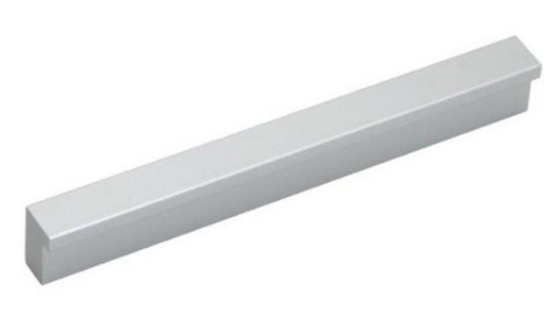

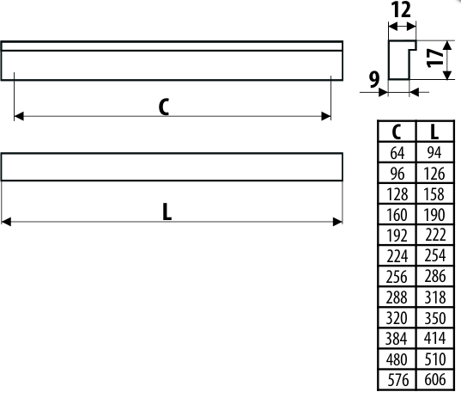 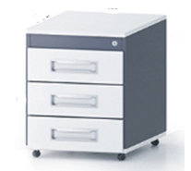

**Szafa aktowa dwukolorowa**

* **Wymiary (mm):** 800 x 430 x 1950 (szerokość x głębokość x wysokość) - dopuszcza się +/- 10 mm;
* **Wieniec górny** – trójwarstwowa płytawiórowa, klasa higieniczności E1, dwustronnie melaminowana 25 mm, obrzeże klejone listwą PCV o  grubości min. 2 mm i  promieniu 2  mm w  kolorze płyty;
* **Cokół -** trójwarstwowa płytawiórowa, klasa higieniczności E1, dwustronnie melaminowana 18  mm, obrzeże klejone listwą PCV o  grubości min. 1 mm i promieniu 1 mm, wysokość cokołu 70 mm w  kolorze płyty. Cokół należy cofnąć w stosunku do powierzchni tylnej szafy o 20 mm;
* **Boki** - trójwarstwowa płyta wiórowa, klasa higieniczności E1, dwustronnie melaminowana 18  mm, obrzeże klejone listwą PCV o grubości min. 1 mm w kolorze płyty;
* **Front** - trójwarstwowa płyta wiórowa, klasa higieniczności E1, dwustronnie melaminowana 18  mm, obrzeże klejone listwą PCV o grubości min. 1 mm w kolorze płyty;
* **Ściana tylna** – pełna, trójwarstwowa płyta wiórowa, klasa higieniczności E1, dwustronnie melaminowana 18 mm;
* **Półki -** trójwarstwowa płytawiórowa, klasa higieniczności E1, dwustronnie melaminowana 25  mm, obrzeże klejone listwą PCV o  grubości min. 2 mm i promieniu 2  mm w kolorze płyty; Półki mocowane do korpusu systemem zapadkowym (System Secura), uniemożliwiającym ich przypadkowe wysunięcie;
* **Łączenia płyt** - elementy korpusu połączone za pomocą złączy mimośrodowych niewidocznych na zewnątrz, umożliwiających wymianę poszczególnych elementów w  przypadku uszkodzenia. Nie dopuszcza się konstrukcji klejonej.
* **Kolor płyt**:
* Boki szafy, cokół oraz wieniec górny: **grafit** (zbliżony do koloru RAL 7043),
* Drzwi *(fronty),* ściana tylna oraz półki: **zimna biel**;
* Szafa zamykana zamkiem trzypunktowym (zamek baskwilowy) blokujący drzwi w  3  punktach z  listwą przytykową oraz gumową uszczelką;
* Zawiasy o kącie min. 100 stopni rozwarcia;
* Drzwi *(fronty)* skrzydłowe;
* Uchwyty aluminiowe, w kolorze aluminiowym naturalnym, matowym, w  kształcie listwy. Rozstaw mocowań (C)160 mm, długość uchwytu (L)190 mm. Uchwyty mocowane pionowo;
* Szafa musi zawierać 5 przestrzeni mieszczących segregatory biurowe na dokumenty A4;
* Jedna półka zamontowana na stałe, 3 ruchome;
* Szafa wyposażona w 4 stopki regulacyjne, umożliwiające poziomowanie w zakresie min. 20 mm osadzone w stalowych mufach.

*Zdjęcia poglądowe szafy, uchwytów oraz podpórki półek - kolorystyka zgodnie z opisem powyżej.*

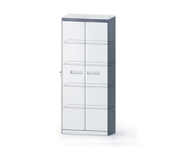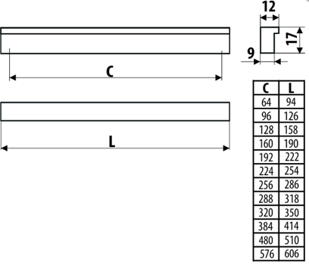

 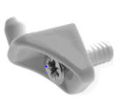

**Regał otwarty dwukolorowy**

* **Wymiary (mm):** 800 x 430 x 1950 (szerokość x głębokość x wysokość) - dopuszcza się +/- 10 mm;
* **Wieniec górny** - trójwarstwowa płyta wiórowa, klasa higieniczności E1, dwustronnie  melaminowana 25 mm, obrzeże klejone listwą PCV o grubości min. 2 mm i  promieniu 2 mm w kolorze płyty;
* **Cokół -** trójwarstwowa płytawiórowa, klasa higieniczności E1, dwustronnie melaminowana 18  mm, obrzeże klejone listwą PCV o  grubości min. 1 mm i promieniu 1 mm w kolorze płyty, wysokość cokołu 70 mm, cokół należy cofnąć w stosunku do powierzchni tylnej szafy o 20 mm;
* **Boki** - trójwarstwowa płyta wiórowa, klasa higieniczności E1, dwustronnie melaminowana 18  mm, obrzeże klejone listwą PCV o grubości min. 1 mm i promieniu 1 mm w kolorze płyty;
* **Ściana tylna –** trójwarstwowa pełna, płyta wiórowa, klasa higieniczności E1, dwustronnie melaminowana 18 mm;
* **Półki -** trójwarstwowa płytawiórowa, klasa higieniczności E1, dwustronnie melaminowana 25  mm, obrzeże klejone listwą PCV o  grubości min. 2 mm i promieniu 2  mm w kolorze płyty; Półki mocowane do korpusu systemem zapadkowym (System Secura), uniemożliwiającym ich przypadkowe wysunięcie;
* **Łączenia płyt** - elementy korpusu połączone za pomocą złączy mimośrodowych niewidocznych na zewnątrz, umożliwiających wymianę poszczególnych elementów w  przypadku uszkodzenia. Nie dopuszcza się konstrukcji klejonej;
* **Kolor płyt:**
* boki regału, cokół oraz wieniec górny: **grafit** (zbliżony do koloru RAL 7043),
* półki, ściana tylna: **zimna biel**;
* Regał musi zawierać 5 przestrzeni mieszczących segregatory biurowe na dokumenty A4;
* Jedna półka zamontowana na stałe, 3 ruchome;
* Regał wyposażony w 4 stopki regulacyjne, umożliwiające poziomowanie w zakresie min. 20 mm osadzone w stalowych mufach.

*Zdjęcie poglądowe regału oraz podpórki półek - kolorystyka zgodnie z opisem powyżej*

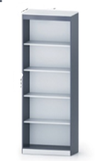 

**Biurko z maskownicą**

• **Wymiary (mm):** 1200 x 800 x 735 (szerokość x głębokość x wysokość) - w  przypadku wysokości dopuszcza się +/- 15 mm;

• **Blat** - trójwarstwowa płyta wiórowa, klasa higieniczności E1, dwustronnie melaminowana (melaminat o strukturze skórki pomarańczowej o drobnej strukturze wyczuwalnej dotykowo) 25  mm w kolorze **zimnej bieli**, obrzeże klejone listwą PCV o  grubości min. 2 mm i  promieniu 2  mm w kolorze blatu**.** Pod blatem wspornik wzmacniający, metalowy, malowany proszkowo w  kolorze **jasnoszary mat** (zbliżony do szarości gołębiej). Wspornik montowany w  sposób niewidoczny.

* **Maskownica** –trójwarstwowa płyta wiórowa, klasa higieniczności E1, dwustronnie melaminowana 18 mm w kolorze o wymiarach minimalnych 1000 mm x 350 mm (szerokość x wysokość) - dopuszcza się +/- 10 mm, w  kolorze **grafitowym** (zbliżonym do koloru RAL 7043), obrzeże klejone listwą PCV o grubości min. 1 mm i promieniu 1 mm w kolorze płyty;
* **Stelaż oraz nogi** biurka metalowe, profil zamknięty, przekrój kwadratowy 40 mm x 40 mm, grubość 2 mm, malowany proszkowo farbą utwardzaną metodą termiczną - co zapewni odporność nóg i  stelaża na ścieranie oraz zarysowania. Stelaż oraz nogi biurka mają być w  kolorze **jasnoszary mat** (zbliżony do szarości gołębiej). Metalowe elementy stelaża powinny być cięte technologią laserową - co zapewni estetyczny wygląd powtarzalnych części stelaży stołów, dodatkowo technologia laserowa wpływa na podwyższone walory estetyczne łączeń elementów stelaża (kryte spawy). Stelaż do blatów mocowany za pomocą muf stalowych;
* Regulatory poziomu biurka w nogach o zakresie regulacji minimum 0-20 mm;
* W blacie **2 okrągłe przelotki** na kable umieszczone w sposób ergonomiczny, tj. w sposób oszczędzający miejsce na blacie;
* W zestawie koszyk na kable odpowiedni do całej szerokości blatu oraz maskownicy, montowany pod biurkiem na wysokości pozwalającej na swobodne układanie na nim kabli (Zamawiający przewiduje, że na wysokości ok. 15 cm od blatu), wykonany z metalu.

*Zdjęcie poglądowe - kolorystyka zgodnie z opisem powyżej*

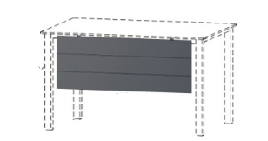

**Ergonomiczny fotel obrotowy**

Siedzisko fotela **w kolorze** **czerwonym**, zbliżonym do RAL 3003. Fotel musi posiadać wiele regulacji, dzięki którym można dostosować go do własnych potrzeb.

**Minimalne wymagania konstrukcyjne**:

* podstawa fotela: baza pięcioramienna w kolorze czarnym o średnicy min. 680 mm, wykonana z trwałego, wytrzymałego materiału, dopuszcza się tolerancję wymiarów +/- 10 mm,
* samohamowne kółka twarde (do podłóg miękkich) z trwałego, wytrzymałego materiału,
* możliwość obrotu fotela wokół osi pionowej o 3600,
* siedzisko: maskownica z tworzywa **w kolorze czarnym**, sklejka liściasta,
* wypełnienie: pianka poliuretanowa wylewana o wysokiej sprężystości, niezawierająca freonu i innych związków chemicznych szkodliwych dla organizmu - gęstość 70kg/m3
* szerokość siedziska w zakresie: 460 mm - 480 mm, regulacja wysokości siedziska w zakresie: 400 mm - 530 mm, Zamawiający dopuszcza tolerancję wymiarów w zakresie +/-20 mm,
* regulacja wysokości siedziska, regulacja synchronicznego odchylania oparcia/siedziska z możliwością dostosowania sprężystości odchylenia oparcia do ciężaru siedzącego. Możliwość blokowania mechanizmu w minimum 5 pozycjach.
* oparcie: wysokość oparcia min. 550 mm oparcie **siatkowe grafitowe**; Zamawiający dopuszcza tolerancję wymiarów w zakresie +/-20 mm,
* podłokietniki: - regulowany góra-dół (zakres regulacji 80 mm), nakładka poliuretanowa, dopuszcza się tolerancję wymiarów +/- 10 mm,
* fotele obrotowe muszą być tapicerowane **tkaniną** o parametrach nie gorszych niż:

1. ścieralność: min. 150 000 lub więcej cykli Martindale’a – atest zgodny   
   z BS-EN ISO 12947-2),
2. trudnopalność: BS-EN 1021-1, BS-EN 1021-2,
3. odporność na światło: min. 4-5 (PN-EN ISO 105-B02),
4. odporność na piling: min. 5 (PN-EN ISO 12945-2),
5. barwienie tkaniny bez użycia metali ciężkich,
6. gramatura: min. 300g/m2.
7. oznaczenie formaldehydu (PN-EN ISO 14184-1) - odporność barwy na rozpuszczalniki organiczne - 5 (PN-EN ISO 105-X-05)
8. odporność barwy na działanie potu - 5 (PN-EN ISO 105-E04)  
   - oznaczenie zawartości związków azowych (PN-EN 14362-1)
9. odporność barwy na tarcie - 4-5 (PNEN ISO 105-X12)
10. odporność na przesunięcie w szwie - 3 mm, kat. A (PN-EN ISO 13936-2)
11. odporność barwy na plamienie wodą - 5 (BS EN ISO 105 E16).

*Zdjęcia poglądowe - kolorystyka i materiały zgodnie z opisem powyżej*

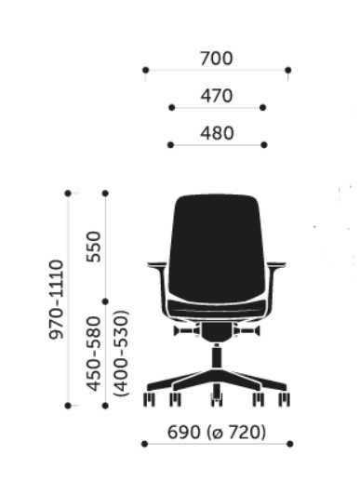 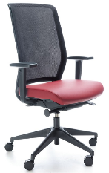

**Zadanie 2 - Dostawa i montaż mebli biurowych. Termin realizacji 01.04.2021 r.**

**Kontener mobilny**

* **Wymiary (mm):** 420 x 600 x 600 (szerokość x głębokość x wysokość) - dopuszcza się +/- 10 mm;
* **Wieniec górny** – trójwarstwowa płyta wiórowa, klasa higieniczności E1, dwustronnie melaminowana 25 mm, obrzeże klejone listwą PCV o grubości min. 2 mm i  promieniu 2 mm w kolorze płyty;
* **Wieniec dolny** - trójwarstwowa płyta wiórowa, klasa higieniczności E1, dwustronnie melaminowana 25 mm, obrzeże klejone listwą PCV o grubości min. 1 mm i promieniu 1 mm w kolorze płyty;
* **Korpus** - trójwarstwowa płyta wiórowa, klasa higieniczności E1, dwustronnie melaminowana 18 mm, obrzeże klejone listwą PCV o grubości min. 1 mm i promieniu 1 mm w kolorze płyty;
* **Szuflady płytowe** – 3 szuflady o równej wielkości, prowadnice metalowe kulkowe, nośność minimum 25 kg, wysunięcie 100%, szuflady zamykane zamkiem centralnym - łamany kluczyk (2 szt.);
* **Front** - trójwarstwowa płyta wiórowa, klasa higieniczności E1, dwustronnie melaminowana 18 mm, obrzeże klejone listwą PCV o grubości min. 1 mm i  promieniu 1  mm w kolorze płyty;
* **Kółka** - 4 czarne kółka obrotowe do podłóg miękkich o średnicy minimum 35 mm, wykonane z  trwałego, wytrzymałego materiału;
* **Uchwyty** - w kolorze czarnym, matowe w  kształcie listwy. Rozstaw mocowań (C)160 mm, długość uchwytu (L)190 mm. Uchwyty mocowane poziomo;
* **Łączenia płyt** - wieniec dolny połączony z korpusem za pomocą śrub imbusowych typu konfirmant. Wszystkie pozostałe połączenia elementów płytowych wykonane przy pomocy niewidocznych na zewnątrz złącz mimośrodowych zapewniających trwałość połączenia oraz możliwość wymiany poszczególnych elementów kontenera w przypadku uszkodzenia. Nie dopuszcza się konstrukcji klejonej;
* **Kolor płyt:**
* korpus kontenera oraz wieniec górny i dolny: **Dąb Dziki R3217**,
* front szuflady: **Dąb Dziki R3217,**
* wnętrze szuflad: **czarny;**

*Zdjęcie poglądowe uchwytu oraz kontenera - kolorystyka zgodnie z opisem powyżej.*

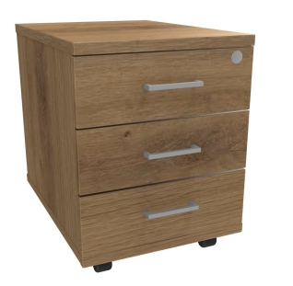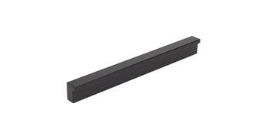

**Szafa aktowa**

* **Wymiary (mm):** 800 x 430 x 1950 (szerokość x głębokość x wysokość) - dopuszcza się +/- 10 mm;
* **Wieniec górny** – trójwarstwowa płytawiórowa, klasa higieniczności E1, dwustronnie melaminowana 25 mm, obrzeże klejone listwą PCV o  grubości min. 2 mm i  promieniu 2  mm w kolorze płyty;
* **Wieniec dolny** - trójwarstwowa płyta wiórowa, klasa higieniczności E1, dwustronnie melaminowana 25 mm, obrzeże klejone listwą PCV o grubości min. 1 mm i promieniu 1  mm w kolorze płyty;
* **Boki** - trójwarstwowa płyta wiórowa, klasa higieniczności E1, dwustronnie melaminowana 18 mm, obrzeże klejone listwą PCV o grubości min. 1 mm w kolorze płyty;
* **Front** - trójwarstwowa płyta wiórowa, klasa higieniczności E1, dwustronnie melaminowana 18 mm, obrzeże klejone listwą PCV o grubości min. 1 mm w kolorze płyty;
* **Ściana tylna** – pełna, trójwarstwowa płyta wiórowa, klasa higieniczności E1, dwustronnie melaminowana 18 mm;
* **Półki -** trójwarstwowa płytawiórowa, klasa higieniczności E1, dwustronnie melaminowana 25 mm, obrzeże klejone listwą PCV o  grubości min. 2 mm i promieniu 2  mm w kolorze płyty; Półki należy wyposażyć w podpórki zapobiegające ich przypadkowemu wysunięciu;
* **Łączenia płyt** - elementy korpusu połączone za pomocą złączy mimośrodowych niewidocznych na zewnątrz, umożliwiających wymianę poszczególnych elementów w  przypadku uszkodzenia. Nie dopuszcza się konstrukcji klejonej;
* **Kolor płyt**:
* Boki szafy, wieniec górny i dolny: **Dąb Dziki R3217,**
* Drzwi *(fronty),* ściana tylna oraz półki: **Dąb Dziki R3217**;
* Szafa zamykana zamkiem trzypunktowym (zamek baskwilowy) blokujący drzwi w  3  punktach z  listwą przytykową oraz gumową uszczelką;
* Zawiasy o kącie min. 100 stopni rozwarcia;
* Drzwi *(fronty)* skrzydłowe;
* Uchwyty w kolorze czarnym, matowym, w  kształcie listwy. Rozstaw mocowań (C)160 mm, długość uchwytu (L)190 mm. Uchwyty mocowane pionowo;
* Szafa musi zawierać **5 przestrzeni** mieszczących segregatory biurowe na dokumenty A4;
* Jedna półka zamontowana na stałe, 3 ruchome;
* Szafa wyposażona w 4 stopki regulacyjne, umożliwiające poziomowanie w zakresie min. 25 mm z regulacją od wewnątrz szafy;

*Zdjęcia poglądowe szafy uchwytów oraz podpórki półek - kolorystyka zgodnie z opisem powyżej.*

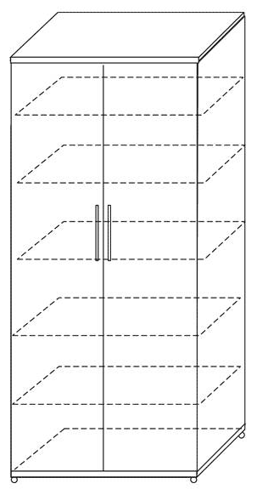 

 

**Regał otwarty szeroki**

* **Wymiary (mm):** 800 x 430 x 1950 (szerokość x głębokość x wysokość) - dopuszcza się +/- 10 mm;
* **Wieniec górny** - trójwarstwowa płyta wiórowa, klasa higieniczności E1, dwustronnie melaminowana 25 mm, obrzeże klejone listwą PCV o grubości min. 2 mm i  promieniu 2  mm w kolorze płyty;
* **Wieniec dolny** - trójwarstwowa płyta wiórowa, klasa higieniczności E1, dwustronnie melaminowana 25 mm, obrzeże klejone listwą PCV o grubości min. 1 mm i promieniu 1  mm w kolorze płyty;
* **Boki** - trójwarstwowa płyta wiórowa, klasa higieniczności E1, dwustronnie melaminowana 18 mm, obrzeże klejone listwą PCV o grubości min. 1 mm i promieniu 1 mm w kolorze płyty;
* **Ściana tylna –** trójwarstwowa pełna, płyta wiórowa, klasa higieniczności E1, dwustronnie melaminowana 18 mm;
* **Półki -** trójwarstwowa płytawiórowa, klasa higieniczności E1, dwustronnie melaminowana 25 mm, obrzeże klejone listwą PCV o  grubości min. 2 mm i promieniu 2  mm w kolorze płyty; Półki mocowane do korpusu systemem zapadkowym (System Secura), uniemożliwiającym ich przypadkowe wysunięcie;
* **Łączenia płyt** - elementy korpusu połączone za pomocą złączy mimośrodowych niewidocznych na zewnątrz, umożliwiających wymianę poszczególnych elementów w  przypadku uszkodzenia. Nie dopuszcza się konstrukcji klejonej.
* **Kolor płyt:**
* boki regału, wieniec górny i dolny, ściana tylna: **Dąb Dziki R3217**,
* półki: **Dąb Dziki R3217**;
* Regał musi zawierać 5 przestrzeni mieszczących segregatory biurowe na dokumenty A4;
* Jedna półka zamontowana na stałe, 3 ruchome;
* Regał wyposażony w 4 stopki regulacyjne, umożliwiające poziomowanie w zakresie min. 25 mm z regulacją od wewnątrz szafy;

*Zdjęcie poglądowe regału oraz podpórki półek - kolorystyka zgodnie z opisem powyżej*

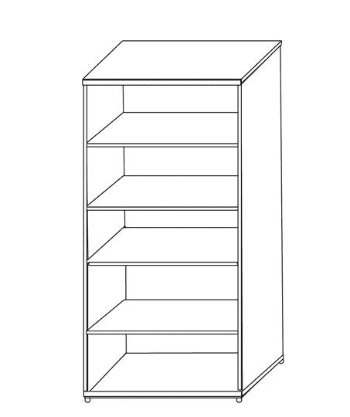 

**Regał otwarty wąski**

* **Wymiary (mm):** 400 x 430 x 1950 (szerokość x głębokość x wysokość) - dopuszcza się +/- 10 mm;
* **Wieniec górny** - trójwarstwowa płyta wiórowa, klasa higieniczności E1, dwustronnie melaminowana 25 mm, obrzeże klejone listwą PCV o  grubości min. 2 mm i  promieniu 2 mm w kolorze płyty;
* **Wieniec dolny** - trójwarstwowa płyta wiórowa, klasa higieniczności E1, dwustronnie melaminowana 25 mm, obrzeże klejone listwą PCV o  grubości min. 1 mm i promieniu 1 mm w kolorze płyty;
* **Boki** - trójwarstwowa płyta wiórowa, klasa higieniczności E1, dwustronnie melaminowana 18 mm, obrzeże klejone listwą PCV o grubości min. 1 mm i promieniu 1 mm w kolorze płyty;
* **Ściana tylna –** trójwarstwowa pełna, płyta wiórowa, klasa higieniczności E1, dwustronnie melaminowana 18 mm;
* **Półki -** trójwarstwowa płytawiórowa, klasa higieniczności E1, dwustronnie melaminowana 25 mm, obrzeże klejone listwą PCV o  grubości min. 2 mm i promieniu 2  mm w kolorze płyty; Półki mocowane do korpusu systemem zapadkowym (System Secura), uniemożliwiającym ich przypadkowe wysunięcie;
* **Łączenia płyt** - elementy korpusu połączone za pomocą złączy mimośrodowych niewidocznych na zewnątrz, umożliwiających wymianę poszczególnych elementów w przypadku uszkodzenia. Nie dopuszcza się konstrukcji klejonej.
* **Kolor płyt:**
* boki regału, wieniec górny i dolny oraz ściana tylna: **Dąb Dziki R3217**,
* półki: **Dąb Dziki R3217**;
* Regał musi zawierać 5 przestrzeni mieszczących segregatory biurowe na dokumenty A4;
* Jedna półka zamontowana na stałe, 3 ruchome;
* Regał wyposażony w 4 ślizgacze ułatwiające przesuwanie o max. grubości 5 mm;

*Zdjęcie poglądowe regału oraz podpórki półek - kolorystyka zgodnie z opisem powyżej*

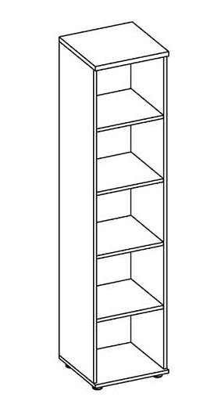 

**Biurko z maskownicą**

• **Wymiary (mm):** 1200 x 800 x 735 (szerokość x głębokość x wysokość) - w  przypadku wysokości dopuszcza się +/- 15 mm;

• **Blat** - trójwarstwowa płyta wiórowa, klasa higieniczności E1, dwustronnie melaminowana (melaminat o strukturze o strukturze przypominającej wygląd i fakturę prawdziwego drewna (struktura musi być widoczna oraz wyczuwalna w dotyku),

25 mm, obrzeże klejone listwą PCV o  grubości min. 2 mm i  promieniu 2 mm, w kolorze: Dąb Dziki R3217. Pod blatem wspornik wzmacniający, metalowy, malowany proszkowo w kolorze Czarny mat. Wspornik montowany w sposób niewidoczny.

* **Maskownica** –trójwarstwowa płyta wiórowa, klasa higieniczności E1, dwustronnie melaminowana 18 mm o wymiarach minimalnych 1000 mm x 350 mm (szerokość x wysokość) - dopuszcza się +/-  10 mm, w  kolorze **Dąb Dziki R3217** obrzeże klejone listwą PCV o grubości min. 1 mm i  promieniu 1 mm w kolorze płyty;
* **Stelaż oraz nogi** biurka metalowe, profil zamknięty, przekrój kwadratowy 40 mm x 40 mm, grubość 2 mm, malowany proszkowo farbą utwardzaną metodą termiczną - co zapewni odporność nóg i  stelaża na ścieranie oraz zarysowania. Stelaż oraz nogi biurka mają być w  kolorze **czarny mat**. Metalowe elementy stelaża powinny być cięte technologią laserową - co zapewni estetyczny wygląd powtarzalnych części stelaży stołów, dodatkowo technologia laserowa wpływa na podwyższone walory estetyczne łączeń elementów stelaża (kryte spawy. Stelaż do blatów mocowany za pomocą muf stalowych);
* Regulatory poziomu biurka w nogach o zakresie regulacji minimum 0-20 mm;
* W blacie **2 okrągłe przelotki** na kable umieszczone w sposób ergonomiczny, tj. w sposób oszczędzający miejsce na blacie;
* W zestawie koszyk na kable odpowiedni do całej szerokości blatu oraz maskownicy, montowany pod biurkiem na wysokości pozwalającej na swobodne układanie na nim kabli (Zamawiający przewiduje, że na wysokości ok. 15 cm od blatu), wykonany z metalu.

*Zdjęcie poglądowe - kolorystyka zgodnie z opisem powyżej*

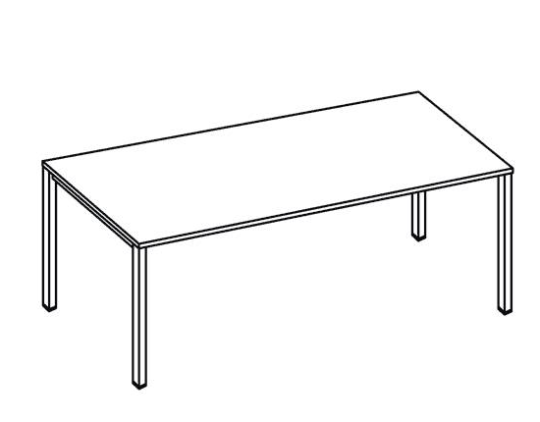

**Biurko z maskownicą**

• **Wymiary (mm):** 1800 x 800 x 735 (szerokość x głębokość x wysokość) - w  przypadku wysokości dopuszcza się +/- 15 mm;

• **Blat** - trójwarstwowa płyta wiórowa, klasa higieniczności E1, dwustronnie melaminowana o strukturze przypominającej wygląd i fakturę prawdziwego drewna (struktura musi być widoczna oraz wyczuwalna w dotyku), 25 mm, obrzeże klejone listwą PCV o  grubości min. 2 mm i  promieniu 2 mm, w kolorze:**Dąb Dziki R3217.** Pod blatem wspornik wzmacniający, metalowy, malowany proszkowo w kolorze **czarny mat**. Wspornik montowany w sposób niewidoczny.

* **Maskownica** –trójwarstwowa płyta wiórowa, klasa higieniczności E1, dwustronnie melaminowana 18 mm o wymiarach minimalnych 1600 mm x 350 mm (szerokość x wysokość) - dopuszcza się +/- 10 mm, w  kolorze **Dąb Dziki R3217** obrzeże klejone listwą PCV o grubości min. 1 mm i promieniu 1 mm w kolorze płyty;
* **Stelaż oraz nogi** biurka metalowe, profil zamknięty, przekrój kwadratowy 40 mm x 40 mm, grubość 2 mm, malowany proszkowo farbą utwardzaną metodą termiczną - co zapewni odporność nóg i  stelaża na ścieranie oraz zarysowania. Stelaż oraz nogi biurka mają być w  kolorze **czarny mat**. Metalowe elementy stelaża powinny być cięte technologią laserową - co zapewni estetyczny wygląd powtarzalnych części stelaży stołów, dodatkowo technologia laserowa wpływa na podwyższone walory estetyczne łączeń elementów stelaża (kryte spawy). Stelaż do blatów mocowany za pomocą muf stalowych;
* Regulatory poziomu biurka w nogach o zakresie regulacji minimum 0-20 mm;
* W blacie **2 okrągłe przelotki** na kable umieszczone w sposób ergonomiczny, tj. w sposób oszczędzający miejsce na blacie;
* W zestawie koszyk na kable odpowiedni do całej szerokości blatu oraz maskownicy, montowany pod biurkiem na wysokości pozwalającej na swobodne układanie na nim kabli (Zamawiający przewiduje, że na wysokości ok. 15 cm od blatu), wykonany z metalu.

*Zdjęcie poglądowe - kolorystyka zgodnie z opisem powyżej*



**Ergonomiczny fotel obrotowy**

Siedzisko fotela **w kolorze butelkowej zieleni**, zbliżonym do RAL 6005.

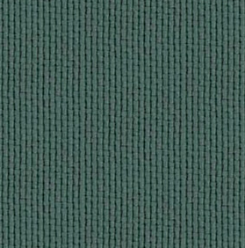

Fotel musi posiadać wiele regulacji, dzięki którym można dostosować go do własnych potrzeb.

**Minimalne wymagania konstrukcyjne**:

* podstawa fotela: baza pięcioramienna w kolorze czarnym o średnicy min. 680 mm, wykonana z trwałego, wytrzymałego materiału, dopuszcza się tolerancję wymiarów +/- 10 mm,
* samohamowne kółka twarde (do podłóg miękkich) z trwałego, wytrzymałego materiału,
* możliwość obrotu fotela wokół osi pionowej o 3600,
* siedzisko: maskownica z tworzywa w kolorze **czarnym**, sklejka liściasta,
* wypełnienie: pianka poliuretanowa wylewana o wysokiej sprężystości, niezawierająca freonu i innych związków chemicznych szkodliwych dla organizmu - gęstość 70kg/m3
* szerokość siedziska w zakresie: 460 mm - 480 mm, regulacja wysokości siedziska w zakresie: 400 mm - 530 mm, Zamawiający dopuszcza tolerancję wymiarów w zakresie +/-20 mm,
* regulacja wysokości siedziska, regulacja synchronicznego odchylania oparcia/siedziska z możliwością dostosowania sprężystości odchylenia oparcia do ciężaru siedzącego. Możliwość blokowania mechanizmu w minimum 5 pozycjach.
* oparcie: wysokość oparcia min. 550 mm oparcie **siatkowe czarne**; Zamawiający dopuszcza tolerancję wymiarów w zakresie +/-20 mm,
* podłokietniki: - regulowany góra-dół (zakres regulacji 80 mm), nakładka poliuretanowa, dopuszcza się tolerancję wymiarów +/- 10 mm,
* fotele obrotowe muszą być tapicerowane tkaniną: **100% poliester** o  parametrach nie gorszych niż:

1. odporność na ścieralność: min. 100000 cykli Martindale'a (PN-EN ISO 12947-2)
2. trudnopalność: – papieros (PN-EN 1021-1),
3. odporność na światło: 4-6 (PN-EN ISO 105–B02)
4. odporność na piling: – 4 (PN-EN ISO 12945-2),
5. barwienie tkaniny bez użycia metali ciężkich,
6. gramatura: min: 380 g/m2

*Zdjęcia poglądowe - kolorystyka i materiały zgodnie z opisem powyżej*

 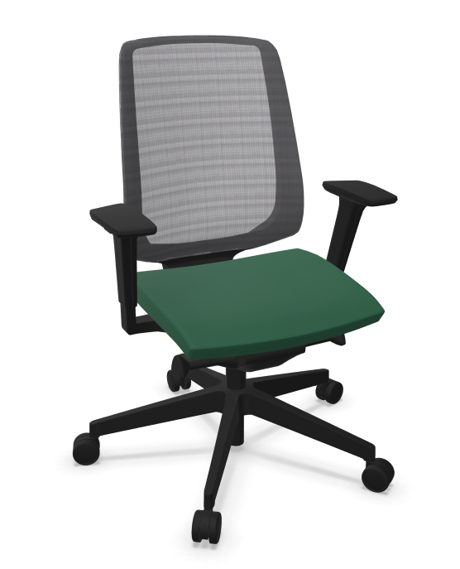

**Zadanie 3 - Dostawa i montaż mebli konferencyjnych. Termin realizacji 01.05.2021 r.**

**Stół składany konferencyjny**

* Wymiary (mm): 1800 x 800 x 740 ( długość x głębokość x wysokość);
* Blat uchylny - trójwarstwowa płyta wiórowa, klasa higieniczności E1, dwustronnie melaminowana 25 mm, o prostych krawędziach i  narożnikach, o strukturze przypominającej wygląd i fakturę prawdziwego drewna (struktura musi być widoczna oraz wyczuwalna w dotyku) w kolorze **Dąb Dziki R3217.** Krawędź blatu wykończona listwą PCV o grubości min. 2 mm i promieniu 2 mm w kolorze płyty;
* Rama metalowa: mechanizm składania blatu i blokowania po złożeniu, malowana proszkowo na  kolor **czarny mat** z palety RAL;
* Nogi metalowe – w kształcie odwróconej litery „Y”, połączone metalową rurą osadzoną w  gniazdach z tworzywa, nogi malowane proszkowo na kolor **czarny mat** z palety RAL;
* Wszystkie metalowe elementy (nogi, rama) powinny być cięte technologią laserową - co zapewni estetyczny wygląd powtarzalnych części stelaży stołów, dodatkowo technologia laserowa wpływa na podwyższone walory estetyczne łączeń elementów stelaża (kryte spawy);
* Stół wyposażony w łącznik pozwalający na łączenie stołów;
* Kółka plastikowe – do podłóg miękkich, w kolorze czarnym z opcją blokowania 2 przeciwległych kół;
* Możliwość sztaplowania stołów po złożeniu.

*Zdjęcia poglądowe - kolorystyka i materiały zgodnie z opisem powyżej*

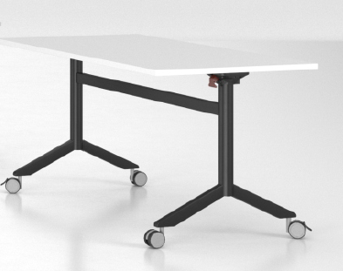



**Fotel konferencyjny**

Siedzisko i oparcie fotela w kolorze **czarnym** o poniższych wymiarach. Zamawiający dopuszcza tolerancję wymiarów w zakresie +/-20 mm.

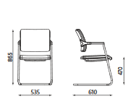 

* **Rama** zintegrowana z czarnymi podłokietnikami wykonanymi z poliamidu (PA);
* Wysokość podłokietnika 235 mm +/- 20 mm,
* Długość podłokietnika 295 mm +/- 20 mm,
* Szerokość podłokietnika 30 mm +/- 5 mm,
* Wewnętrzna szerokość między podłokietnikami 470 mm +/- 10 mm,
* Zewnętrzna szerokość między podłokietnikami 530 mm +/- 10 mm;
* **Płoza** – wykonana z rury stalowej Ø 22 × 3 mm, malowana proszkowo na kolor czarny ze strukturą RAL 9005. Sztaplowanie minimum 3 szt. Płoza wyposażona w 4 stopki do powierzchni miękkich (2 z przodu 2 z tyłu płozy). Płoza pozwalająca na delikatne kołysanie się w krześle;



* **Siedzisko –** szerokość 480 mm +/- 20 mm szkielet wykonany z 6 - warstwowej sklejki o grubości ok. 9 mm pokryty dwoma warstwami pianki :–grubość ok 15 mm, gęstość min 40 kg / m³, – grubość ok. 16 mm, gęstość min. 35 kg / m³. Osłona siedziska wykonana z czarnego polipropylenu (PP);

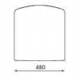

* **Oparcie** - tapicerowane – szkielet wykonany z 6-warstwowej sklejki o  grubości ok. 9 mm, pokryty pianką: –grubość na przedniej części ok.20 mm, gęstość min. 25 kg / m³,– grubość na tylnej części ok. 6 mm, gęstość min.35 kg / m³;
* Certyfikat bezpieczeństwa GS. Atest zgodny z normą EN 1335 i EN 1022;
* **Tapicerka – 100% poliester** o strukturze ja na zdjęciu. Fotele muszą być tapicerowane tkaniną o  parametrach nie gorszych niż;
* **Odporność na ścieranie** 155 000 ± 5 000 lub więcej cykli Martindale’a,
* **Odporność barwy na światło:** EN ISO 105-B02(3–4),
* **Odporność barwy na tarcie**: EN ISO 105-X12 (mokry: 4–5 /suchy: 4–5)
* **Trudnozapalność:** EN 1021-1,EN 1021-2,
* **Odporność na pilling:** EN ISO 12945-2 (4–5);

*Zdjęcie poglądowe - kolorystyka i materiały zgodnie z opisem powyżej*

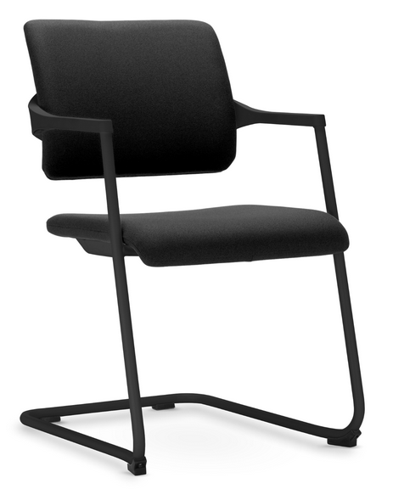

**Fotel konferencyjny**

Siedzisko i oparcie fotela w kolorze **zielonym zbliżonym do RAL 6017** (majowa zieleń)o  poniższych wymiarach. Zamawiający dopuszcza tolerancję wymiarów w zakresie +/-20 mm.

  RAL 6017 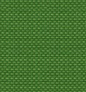

* **Rama** zintegrowana z czarnymi podłokietnikami wykonanymi z poliamidu (PA),
* Wysokość podłokietnika 235 mm +/- 20mm,
* Długość podłokietnika 295 mm +/- 20mm,
* Szerokość podłokietnika 30 mm +/- 5mm,
* Wewnętrzna szerokość między podłokietnikami 470 mm +/- 10mm,
* Zewnętrzna szerokość między podłokietnikami 530 mm +/- 10mm;
* **Płoza** – wykonana z rury stalowej Ø 22 × 3 mm, malowana proszkowo na kolor czarny ze strukturą RAL 9005. Sztaplowanie minimum 3 szt. Płoza wyposażona w 4 stopki do powierzchni miękkich (  2 z przodu 2 z tyłu płozy). Płoza pozwalająca na delikatne kołysanie się w krześle;



* **Siedzisko -** szkielet wykonany z 6 - warstwowej sklejki o grubości ok. 9 mm pokryty dwoma warstwami pianki :

–grubość ok 15 mm, gęstość min 40 kg / m³,

–grubość ok. 16 mm, gęstość min. 35 kg / m³.

Osłona siedziska wykonana z czarnego polipropylenu (PP);



* **Oparcie** - tapicerowane – szkielet wykonany z 6-warstwowej sklejki o  grubości ok. 9 mm, pokryty pianką: –grubość na przedniej części ok. 20 mm, gęstość min. 25 kg / m³,– grubość na tylnej części ok. 6 mm, gęstość min.35 kg / m³;
* Certyfikat bezpieczeństwa GS. **Atest zgodny z normą EN 1335 i EN 1022**
* **Tapicerka – 100% poliester o strukturze ja na zdjęciu**. Fotele muszą być tapicerowane tkaniną o  parametrach nie gorszych niż;
* **Odporność na ścieranie** 155 000 ± 5 000 lub więcej cykli Martindale’a,,
* **Odporność barwy na światło:** EN ISO 105-B02(3–4),
* **Odporność barwy na tarcie**: EN ISO 105-X12 (mokry: 4–5 /suchy: 4–5)
* **Trudnozapalność:** EN 1021-1,EN 1021-2,
* **Odporność na pilling:** EN ISO 12945-2 (4–5);

*Zdjęcie poglądowe - kolorystyka i materiały zgodnie z opisem powyżej*

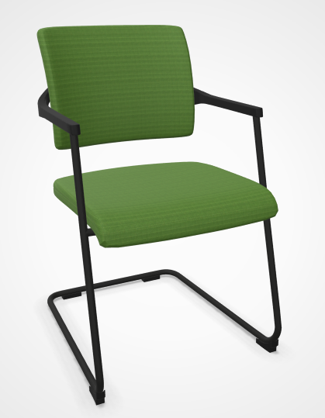

**Stolik okolicznościowy**

* Wymiary: ø1000 mm (średnica) x wysokość: 750 mm;
* **Noga** – talerzowa;
* **Blat stolika** - wykonany z płyty wiórowej trójwarstwowej obustronnie melaminowanej o strukturze przypominającej wygląd i fakturę prawdziwego drewna (struktura musi być widoczna oraz wyczuwalna w dotyku) o grubości całkowitej 18 mm w  kolorze **Dąb Dziki R3217**, klasa higieniczności E1, obrzeże klejone maszynowo listwą PCV o grubości 2 mm i promieniu 2 mm w  kolorze i dekorze płyty;
* **Podstawa nogi talerzowej** - wykonana z blachy stalowej malowanej proszkowo na kolor **czarny mat** o minimalnej grubości 10 mm;
* **Noga podstawy -** rurowa, stalowa, malowana proszkowo w kolorze **czarny mat**, gwintowana o  wymiarze fi 80 mm i grubości ścianki minimalnej – 1 mm;

*Zdjęcie poglądowe - kolorystyka i materiały zgodnie z opisem powyżej*

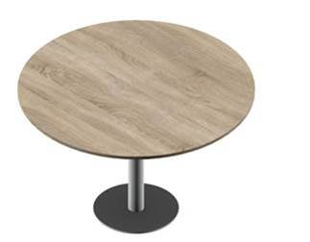

**Kanapa dwuosobowa z bokami na płozie**

Wymagane wymiary:

* Szerokość 1440 mm;
* Wysokość 795 mm;
* Głębokość 830 mm;
* Szerokość siedziska 1220 mm;
* Szerokość oparcia 1220 mm;
* Głębokość siedziska 530 mm;
* Wysokość siedziska 430 mm;
* Wysokość oparcia 365 mm;
* Elementy boków o szerokości 120 mm;

Zamawiający dopuszcza tolerancję wymiarów w zakresie +/-20 mm

Kanapa powinna posiadać:

* Szkielet kanapy wykonany na bazie sklejki i płyty wiórowej oraz drewnianych listew i pianki o cechach trudnopalnych;
* Oparcie posiada ramową drewnianą konstrukcję na której rozpięte są gumowe pasy tapicerskie;
* Oparcie ma kształt klina zwężającego się ku górze;
* Siedzisko posiada ramową drewnianą konstrukcję na której rozpięte są sprężyny faliste;
* Nie dopuszcza się braku sprężyn w siedzisku;
* Elementy boczne opadające do przodu;
* Elementy boczne o mniejszej głębokości niż fotel;
* Tapicerka elementów bocznych zszywana z kawałków z wyraźnie zaznaczonymi krawędziami;
* Przeszycia w kolorze tapicerki;
* Pianka trudnozapalna:
* **Stelaż** chromowany o kształcie płozy wykonany z kształtownika o profilu 40 mm x 5 mm o  długości 725 mm i wysokości 125 mm;
* Płozy montowane do elementów bocznych;
* Produkt tapicerowany **poliester 100% w kolorze butelkowej zieleni,** waga 365 g/m2, odporność na ścieranie 130 000 cykli Martindale, odporność na pilling 4-5 (EN ISO 12947-2), odporność na światło >5 (EN ISO 105-B02), atest trudnozapalności (BS EN 1021-1, BS EN 1021-2, BS 5852(part 10,1), Q1 UK, UNI 9175 Class 1 IEMME)



*Zdjęcie poglądowe - kolorystyka i materiały zgodnie z opisem powyżej*

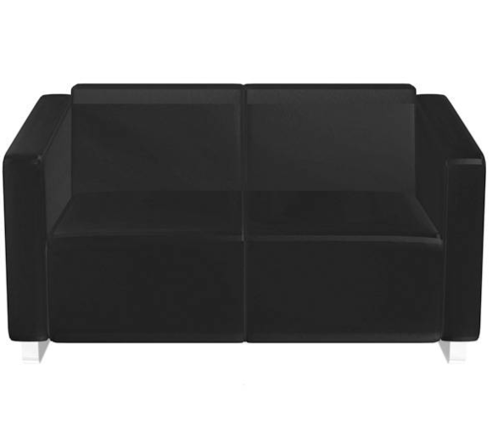

**Fotel z bokami na płozie**

Wymagane wymiary:

* Szerokość 810 mm;
* Wysokość 795 mm;
* Głębokość 830 mm;
* Szerokość siedziska 585 mm;
* Szerokość oparcia 585 mm;
* Głębokość siedziska 530 mm;
* Wysokość siedziska 430 mm;
* Wysokość oparcia 365 mm;
* Elementy boków o szerokości 120 mm;

Zamawiający dopuszcza tolerancję wymiarów w zakresie +/-20 mm

Fotel powinien posiadać:

* Szkielet fotela wykonany na bazie sklejki i płyty wiórowej oraz drewnianych listew i pianki o cechach trudnopalnych;
* Oparcie posiada ramową drewnianą konstrukcję na której rozpięte są gumowe pasy tapicerskie;
* Oparcie ma kształt klina zwężającego się ku górze;
* Siedzisko posiada ramową drewnianą konstrukcję na której rozpięte są sprężyny faliste;
* Nie dopuszcza się braku sprężyn w siedzisku;
* Elementy boczne opadające do przodu;
* Elementy boczne o mniejszej głębokości niż fotel;
* Tapicerka elementów bocznych zszywana z kawałków z wyraźnie zaznaczonymi krawędziami;
* Przeszycia w kolorze tapicerki;
* Pianka trudnozapalna;
* **Stelaż** chromowany o kształcie płozy wykonany z kształtownika o profilu 40 mm x 5 mm o  długości 725 mm i wysokości 125 mm;
* Płozy montowane do elementów bocznych;
* Możliwość tworzenia systemowych rozwiązań w postaci narożników i dłuższych ciągów siedzisk;
* Produkt tapicerowany **poliester 100% w kolorze jasnej zieloni,** waga 365 g/m2, odporność na ścieranie 130 000 cykli Martindale, odporność na pilling 4-5 (EN ISO 12947-2), odporność na światło >5 (EN ISO 105-B02), atest trudnozapalności (BS EN 1021-1, BS EN 1021-2, BS 5852(part 10,1), Q1 UK, UNI 9175 Class 1 IEMME)

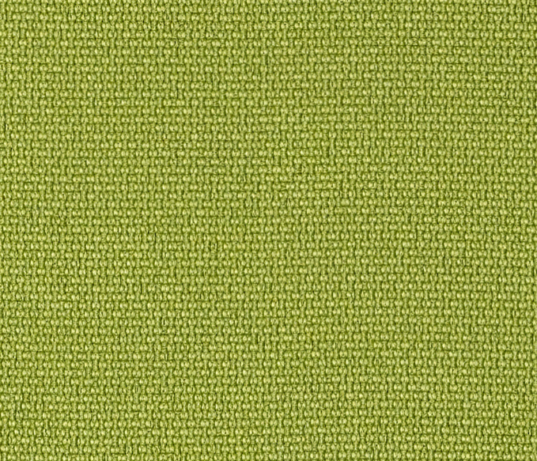

*Zdjęcie poglądowe - kolorystyka i materiały zgodnie z opisem powyżej*

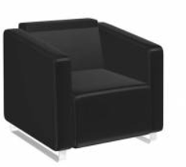

**Stolik okolicznościowy kwadratowy**

Wymagane wymiary:

* Wysokość całkowita 540 mm;
* Szerokość całkowita 780 mm;
* Głębokość całkowita 780 mm;
* Blat 700 mm x 700 mm;

Zamawiający dopuszcza tolerancję wymiarów w zakresie +/-20 mm

Stolik powinien posiadać:

* Blat z płyty wiórowej o wymiarach trzywarstwowej o grubości 18 mm pokryta obustronnie melaminą w kolorze **Orzech Naturalny H3700**. Gęstość płyty minimum 620 kg/m3, klasa higieniczności E1. W przypadku płyt równoważnych Wykonawca zobowiązany jest wykazać to w ofercie;
* Obrzeże blatu oklejone ABS o grubości 2 mm;
* Stelaż chromowany o kształcie płozy wykonany z kształtownika o profilu 40 mm x 5 mm i ramy pod blatem z kształtownika o profilu 35 mm x 15 mm;
* Stelaż posiada dwie symetryczne płozy;
* Płozy zwężają się ku górze z wymiaru szerokości 780 mm do 700 mm;

*Zdjęcie poglądowe - kolorystyka i materiały zgodnie z opisem powyżej*

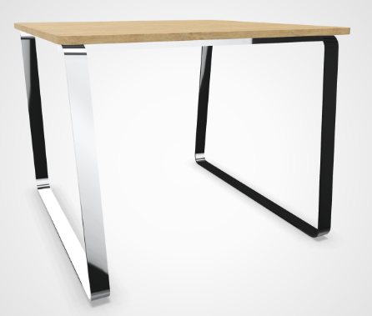 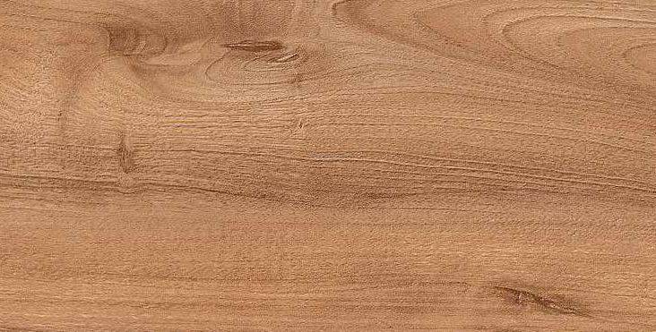

**Pufa okrągła mała**

**Wymiary:** średnica 410 mm, wysokość 450 mm

Zamawiający dopuszcza tolerancję wymiarów w zakresie +/-20 mm

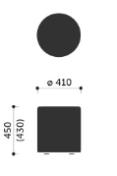 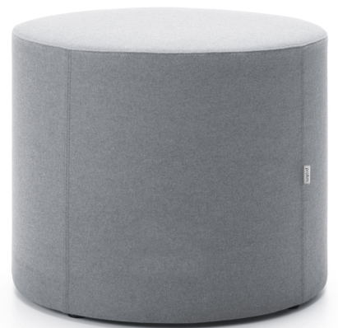

* **Stelaż -** wykonany z płyty wiórowej, płyty pilśniowej, litego drewna;
* **Stopki -** standard - stopki twarde (do podłóg miękkich);
* **Siedzisko:**

Góra – pianka wylewana - gęstość 65 kg/m3  
Boki – pianka cięta – gęstość 40 kg/m3

* **Tapicerka – 100% poliester** w kolorze **zieleni zbliżonej do RAL 6018 (zielony żółty)**

o  parametrach nie gorszych niż:

1. odporność na ścieralność: min. 100000 cykli Martindale'a (PN-EN ISO 12947-2)
2. trudnopalność: – papieros (PN-EN 1021-1),
3. odporność na światło: 4-6 (PN-EN ISO 105–B02)
4. odporność na piling: – 4 (PN-EN ISO 12945-2),
5. barwienie tkaniny bez użycia metali ciężkich,
6. gramatura: min: 380 g/m2

